**MEMORIA RENDICION DE CUENTAS AÑO 2015**

**Diciembre 2015**



**Contenido**

**I.** **Información Base Institucional** 2

I.1. Misión: 2

I.2. Visión: 2

I.3. Breve reseña de la base legal institucional: 2

I.4. Principales funcionarios de la institución (lista y cargos) 4

**II.** **Desempeño físico y Financiero del Presupuesto.** 5

II.1. Asignación de Presupuesto del Período/metas de producción a lograr. 5

II.2 Ejecución Presupuestal del Período/metas de producción logradas a Noviembre 2015 7

II.3. Cuadros Ejecución física y financiera de proyectos de Inversión Pública 8

II.2. Ingresos/ Recaudaciones por Otros Conceptos (Octubre 2015) 8

II.3. Pasivos (Octubre 2015) 8

**III.** **Contrataciones y Adquisiciones** 9

III.1. MIPYMEs 11

III.2. Empresa en General 12

**IV.** **Transparencia, Acceso a la Información** 13

**V.** **Aseguramiento / Control de Calidad** 13

**VI.** **Logros Gestión Administración Pública (SISMAP)** 16

VI.1. Criterio “Planificación de RRHH” 16

VI.2. Criterio “Organización del Trabajo” 17

VI.3. Criterio “Gestión del Empleo” 18

VI.4. Criterio “Gestión del Rendimiento” 20

VI.5. Criterio “Gestión del Desarrollo” 23

VI.6. Criterio “Gestión de las Relaciones Humanas y Sociales” 27

# **Información Base Institucional**

## Misión:

Somos la empresa de servicio que distribuye y comercializa energía eléctrica en nuestra área de concesión, comprometida con la calidad, mejorando continuamente los procesos con capital humano integro, calificado y tecnología de vanguardia, garantizando la rentabilidad financiera, la satisfacción de nuestros clientes y contribuyendo al desarrollo sostenible del país.

## Visión:

Ser líder en calidad de servicio de distribución y comercialización de energía eléctrica, convertida en una empresa rentable y eficiente, sirviendo de modelo en República Dominicana y el Caribe.

## Breve reseña de la base legal institucional:

Edesur es una sociedad de comercio organizada bajo el tipo social de Sociedad Anónima, de conformidad con la Ley de Sociedades Comerciales y Empresas Individuales de Responsabilidad Limitada número 479-08, modificada por la Ley 31-11, cuyo capital social suscrito y pagado está controlado de forma mayoritaria por el Estado Dominicano, vía la CDEEE y el FONPER.

En otro orden, la actividad de Edesur, o su objeto social, consiste en “…explotar instalaciones de distribución de electricidad para su comercialización y/o su propio uso en un sistema interconectado (énfasis añadido), así como explotar instalaciones de generación en la forma, modo y porcentajes que se establezcan en la Resolución 235-98 de fecha veintinueve (29) de octubre de 1998, dictada por la Secretaria de Estado de Industria y Comercio, o de cualquier normativa que se dicte para regular el sub-sector eléctrico.”[1]

Es decir, Edesur es una Empresa Distribuidora, que se dedica a la Actividad de Distribución y Comercialización, para fines de ofrecer el Servicio Público de Distribución de Electricidad.[2]

Debemos tener presente que la naturaleza de servicio público de la distribución de electricidad constituye la razón por la cual previo a su ofrecimiento y suministro, la Ley General de Electricidad número 125-01, modificada por la Ley número 186-07, y su Reglamento de Aplicación –con sus modificaciones- requiere la suscripción de un Contrato de Concesión entre la Empresa Distribuidora y el Poder Ejecutivo.

## Principales funcionarios de la institución (lista y cargos)



# **Desempeño físico y Financiero del Presupuesto.**

## Asignación de Presupuesto del Período/metas de producción a lograr.



Continúa…



Nota: Presupuesto asociado a Planes.

## II.2 Ejecución Presupuestal del Período/metas de producción logradas a Noviembre 2015



Nota: Ejecución asociada a Planes.

## 

## II.3. Cuadros Ejecución física y financiera de proyectos de Inversión Pública

***Nota: Ver Anexo 1***

Ingresos/ Recaudaciones por Otros Conceptos



## Pasivos



# **Contrataciones y Adquisiciones**

A continuación presentamos el comportamiento de los Contratos y Compras realizadas al 30 de noviembre del año 2015, los procedimientos utilizados, los montos y presupuesto general dedicado a las compras y contrataciones, adjudicaciones a MYPIME’s y otras informaciones relevantes.



**Resumen de Licitaciones realizadas en el período:**

Al 30 de Noviembre 2015, se han realizado compras por un monto total de RD$ 789,044,475.39 bajo los Procedimientos detallados a continuación:



## MIPYMEs

1.1. Monto y porcentaje del Presupuesto ejecutado destinado a compras y contrataciones de bienes, obras y servicios a MIPYMEs: RD$ 7,346,954.30 (1% de las compras de bienes, obras y servicios).



## Empresa en General

2.1. Monto del Presupuesto asignado destinado a las compras y contrataciones de bienes, obras y servicios.

El total de presupuesto para adquisición de materiales y servicios aprobados por el Consejo para el año 2015, asciende a un monto de Dos Billones Seiscientos Diez y Nueve Mil Ochocientos Veintiocho Mil Setenta y Siete Pesos con Sesenta y Dos Centavos (RD$2,619,828,077.62).

2.2. Plan de Compras y Contrataciones publicado Versus Plan Anual de Compras y Contrataciones ejecutado.

El plan de compras no se publicó en los portales debido a las variaciones en el presupuesto.

# **Transparencia, Acceso a la Información**

A través de la promulgación y aprobación en fecha veintiocho (28) de julio de 2004, sobre la Ley General de Libre Acceso a la Información Pública (LGLAIP) No. 200-04, y el Reglamento de Aplicación de dicha ley, a través del Decreto No. 130-05, de fecha veinticinco (25) de febrero de 2005; la que dispone que toda persona tiene derecho a solicitar y a recibir información completa, veraz, adecuada y oportuna, de cualquier órgano del Estado Dominicano, y de todas las sociedades anónimas, compañías anónimas o compañías por acciones con participación estatal, por lo que cada institución debe crear una OFICINA DE ACCESO A LA INFORMACIÓN (OAI) y un RESPONSABLE DE ACCESO A LA INFORMACIÓN (RAI).

Esta información comprende el derecho de acceder a las informaciones contenidas en actas y expedientes de la administración pública, así como a estar informada periódicamente, cuando lo requiera, de las actividades que desarrollen entidades y personas que cumplen funciones públicas, siempre y cuando este acceso no afecte la seguridad nacional, el orden público, la salud o la moral pública o el derecho a la privacidad e intimidad de un tercero o el derecho a la reputación de los demás.

La ley establece con carácter de obligatoriedad y de disponibilidad de actualización permanente a las informaciones (salvo aquellas informaciones que taxativamente establece la ley) que fueran requeridas en forma especial por los interesados.

Todo ciudadano tiene derecho a:

1. Solicitar y recibir información completa, veraz, adecuada y oportuna de Edesur Dominicana, S.A.

2. Acceder a información contenida en actas y expedientes de Edesur Dominicana, S.A., así como estar informado periódicamente, cuando lo requiera, de las actividades que desarrollan entidades y personas que cumplen funciones en la institución.

3. Buscar, solicitar, recibir y difundir información perteneciente de la Edesur Dominicana, S.A., y de formular consultas a las entidades y personas que cumplan funciones en la misma y obtener copia de los documentos que recopilen información sobre el ejercicio de las actividades de su competencia.

4. Recibir la información, sencilla y accesible, sobre los trámites y procedimientos necesarios para agotar la solicitud de las informaciones que requieran, solicitar orientación o formular quejas, consultas o reclamos sobre la prestación del servicio o sobre el ejercicio de las funciones o competencias a cargo de la entidad o persona de que se trate.

5. Recibir la información en el tiempo establecido, en el formato existente y por la vía acordada en el formulario de solicitud.

6. Acceder a la información de forma gratuita, en tanto no requiera la reproducción de la misma.

7. Ser notificado oportunamente y por escrito sobre limitaciones y excepciones para hacer disponible la información solicitada y el fundamento legal de la denegatoria.

8. Recurrir a las autoridades jerárquicas superiores del ente u órgano de que se trate, a fin de resolver de forma definitiva la denegación de la información solicitada, cuando ésta se debe a razones de reserva o confidencialidad o cuando no esté conforme con la decisión adoptada.

9. Obtener un recurso de amparo ante el Tribunal Contencioso Administrativo en los casos en que el organismo o la persona a quien se haya solicitado la información, no ofrezca ésta en el tiempo establecido para ello o, cuando el órgano superior jerárquico no fallare el recurso interpuesto en el tiempo establecido.

En tal sentido, se establece en el Artículo 9, del Reglamento de Aplicación de la LGLAIP, el Responsable de Acceso a la Información (RAI) debe ser una persona con amplios y comprobables conocimientos sobre la estructura, organización, misión, funciones, actividades, procesos, documentación e información general de la empresa, así como sobre la legislación relacionada con el derecho de acceso a la información, y debe tener dedicación exclusiva a las tareas encomendadas por la referida ley.

# **Aseguramiento / Control de Calidad**

Procesos a los cuales durante el 2015 se les realizaron mejoras:



# **Logros Gestión Administración Pública (SISMAP)**

## Criterio “Planificación de RRHH”

Se elaboró el Plan Operativo Anual (POA) para el período 2015, estableciendo los objetivos y metas a lograr durante el año, así como el presupuesto de gastos de personal para la organización y gastos operativos de la unidad.

Las principales líneas de acción que se contemplaron en el Plan Operativo Anual son:

* **Estudio de Clima Organizacional.** Consiste en evaluar el entorno laboral, desde la percepción de los miembros de la organización, con la finalidad de elaborar planes que permitan disminuir o eliminar los factores negativos que afectan el compromiso y la productividad de los colaboradores, así como identificar y mantener los aspectos positivos que propician satisfacción y motivación.
* **Desarrollo de Recursos Humanos.** Este Plan tiene dos vertientes: Continuar la implementación del plan de evaluación del desempeño por competencias y aplicar los programas de capacitación y entrenamiento, propiciando el aprendizaje continuo y el desarrollo de habilidades, destrezas y competencias del personal, apoyando su desarrollo profesional y la mejora en la gestión, contribuyendo de esta manera al logro de los objetivos estratégicos de la organización.
* **Programa de Pasantía.** Con este programa pretendemos incorporar recursos humanos que serán capacitados según las necesidades de la organización. Estos recursos pudieran ser contratados posteriormente para reforzar la plantilla con personal que responda a los perfiles establecidos para las funciones a desarrollar. Además cumplimos con un rol social, contribuyendo con el desarrollo de la sociedad en nuestro país.

## Criterio “Organización del Trabajo”

Desde la Subgerencia de Organización y Compensación estudiamos y analizamos permanentemente la estructura organizativa de la empresa con el propósito de asesorar a las distintas áreas sobre la forma de mejorar sus procesos, métodos de trabajo y el aprovechamiento óptimo de los recursos disponibles para lograr eficiencia y eficacia en el desarrollo de sus funciones.

Durante el año actualizamos el **Manual de Cargos**, introduciendo 42 nuevos puestos que nacen del proceso de reestructuración que se está llevando a cabo en la empresa.

Realizamos la **Actualización del Manual de funciones**, con el análisis y descripción de las ocupaciones de la Dirección de Finanzas y la Dirección de Comunicación.

Elaboramos el **Mapa de Procesos de la Gerencia de Organización y Recursos Humanos**, donde podemos visualizar claramente los roles y la relación entre las distintas áreas que la componen para la prestación de los distintos servicios que se ofrecen.

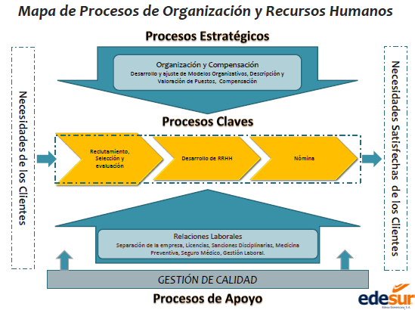

## Criterio “Gestión del Empleo”

La Unidad de Reclutamiento, Evaluación y Selección de Personal ha trabajado para lograr que la organización cuente con el personal idóneo para alcanzar las metas propuestas por la Alta Gerencia.

De enero a noviembre se han incorporado 339 empleados para cubrir plazas vacantes en la estructura organizativa y reforzar los distintos equipos de trabajo. Asimismo se han producido 165 retiros de personal motivados por diferentes causas, entre las cuales cabe destacar Retiros por Desarrollo Profesional y Retiros por unificación familiar en el extranjero.

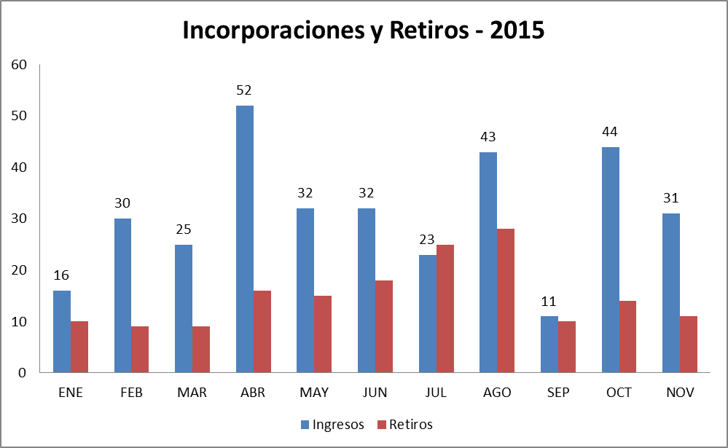

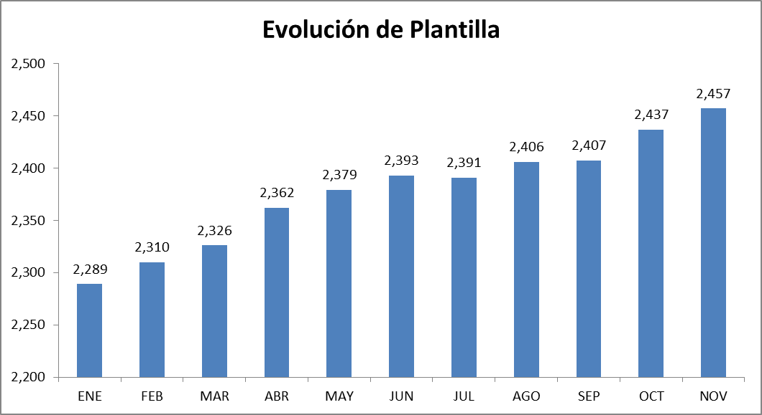

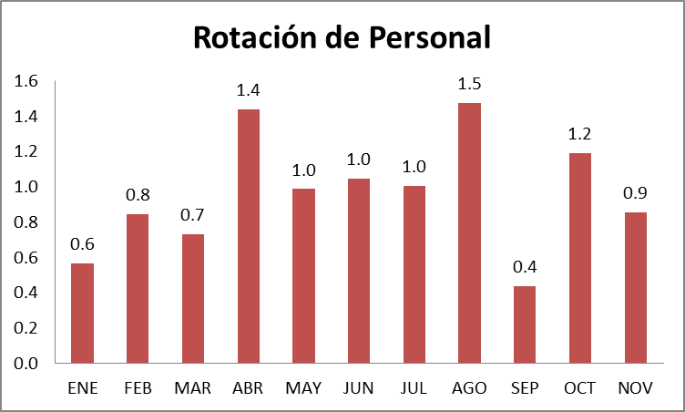

Llevamos a cabo el **Programa de Pasantía**, con el fin de dar respuesta a las solicitudes remitidas por las diversas instituciones  educativas, tanto a nivel superior como técnica, para que sus estudiantes cumplan con el requisito de las prácticas supervisadas o pasantías y de esta manera, poder optar por su título de grado. Fueron incorporados 96 estudiantes durante el período agosto-noviembre. Éstos fueron distribuidos en las distintas áreas de la empresa de acuerdo a las necesidades en cada una de ellas. Además en el transcurso del año, se autorizó la incorporación de 11 estudiantes para participar en un Programa de Pasantía Especial.

Es importante destacar que 8 empleados realizaron una Pasantía Interna con la finalidad de obtener su Título de Grado Universitario, contribuyendo de este modo con su desarrollo profesional, lo que a su vez reporta un importante beneficio a la organización al contar con mano de obra altamente capacitada.

Colaboramos en el **Reclutamiento de Proyectos de Organismos Multilaterales.** Estamos dando apoyo al reclutamiento de los puestos considerados en la estructura de los Proyectos financiados por los Organismos multilaterales: Banco Interamericano del Desarrollo (BID), Fondo OPEP para el Desarrollo Internacional (OFID), Banco Mundial (BM) y Unión Europea (UER).

Estos proyectos están siendo coordinados por la Corporación Dominicana de Empresas Eléctricas Estatales (CDEEE) y la Unidad Ejecutora de Proyectos (UEP).  A la fecha, hemos colaborado con el reclutamiento de los puestos de: Gestor Social, Coordinador ambiental y Técnico Ambiental.

El objetivo es reclutar al personal que participará en los proyectos en el área geográfica de EDESUR.

Además tuvimos la participación de dos colaboradoras de la Gerencia de Organización y Recursos Humanos, en el ***Taller de Gestión por Competencias para Selección de personal***, impartido por la prestigiosa empresa consultora Link Gerencial, Consultores.

## Criterio “Gestión del Rendimiento”

Continuamos con el proceso de Evaluación del Desempeño por Competencias, iniciado durante el año 2014, con el objetivo de evaluar el desempeño del personal, identificando, de manera focalizada, las competencias técnicas y conductuales que se necesiten desarrollar en lo inmediato en el colaborador para el logro de los objetivos propuestos.

Este proyecto ha sido ejecutado tal y como fue planificado, en dos etapas:

1. Durante el período noviembre-diciembre 2014, las Direcciones y Gerencias de Staff evaluaron al personal bajo su responsabilidad cuya antigüedad en la empresa fuese igual o mayor a un año.
2. Las Direcciones operativas (Dirección de Logística, Dirección Gestión Distribución, Dirección Gestión de Energía, Dirección Gestión Comercial) realizaron sus evaluaciones durante el período febrero-abril 2015.

Hasta el 30 de noviembre del año en curso, se han completado 1,583 formularios de evaluación, lo que representa un total de un 86%, con respecto al universo de evaluaciones proyectadas. Aún tenemos un 14% de empleados pendientes de evaluar y a los cuales se les está dando seguimiento.

Los planes de desarrollo planteados en los resultados de las evaluaciones de desempeño, sirvieron de base para los programas de capacitación implementados en el segundo semestre del 2015 y para la propuesta del Plan de Capacitación 2016.

Como parte de la estrategia para recompensar y reforzar aquellos comportamientos y actitudes deseables dentro de la organización implementamos dos programas de Reconocimiento:

**Programa de Reconocimiento “*Yo me Comprometo”.***

Esta iniciativa fue impulsada desde la Mesa de Gestión Humana, compuesta por las representantes de las diferentes empresas del Holding.

El Programa tiene como objetivo crear una cultura de reconocimientos que fomente la motivación en el personal para exhibir las conductas, principios y valores apreciados como positivos por la institución, promoviendo los siguientes aspectos:

* + Impulsar una cultura de alto desempeño orientada al logro de los objetivos y estrategias de la institución.
  + Reconocer a los empleados que hayan demostrado consistentemente un desempeño extraordinario, alto compromiso con la calidad y el servicio en el logro de sus objetivos.
  + Proveer a los supervisores con herramientas que les permitan generar motivación para su personal.
  + Crear un ambiente de trabajo positivo
  + Contribuir al fortalecimiento de la misión, visión y valores de la organización

Durante el año han sido reconocidos 20 empleados en diferentes áreas de la empresa.

**Programa de Reconocimiento por Antigüedad.**

Con este programa, reconocemos la lealtad y el compromiso de nuestros colaboradores, en función del tiempo de servicio, en la empresa (actualmente, 10 y 15 años ininterrumpidos de labor). A cada empleado se le entrega un Broche (Pin) y un Certificado.

Durante el año, se han realizado varias actividades de este tipo, entregando a cada empleado un Broche (Pin) y un Certificado de Reconocimiento.

Hasta la fecha, hemos reconocido 406 empleados:

* 237 en Santo Domingo (232 empleados que han cumplido 10 años de antigüedad y 5 que han cumplido 15 años).
* 64 en el Sector San Cristóbal
* 17 en el Sector Baní
* 35 en el Sector Azua
* 27 en el Sector Barahona
* 26 en el Sector San Juan

## Criterio “Gestión del Desarrollo”

En el año 2015, el principal objetivo fue proporcionar ***capacitación por tipos de colectivos***, haciendo más eficiente los recursos disponibles. Contamos con la colaboración del Instituto de Formación Técnico Profesional (INFOTEP) y el Instituto Politécnico Loyola (IPL) para los programas formativos dirigidos a los administrativos, técnicos y operativos.

Los especialistas de las distintas áreas de la empresa, participaron en entrenamientos con el objetivo de desarrollar conocimientos y destrezas puntuales, impartidas en instituciones expertas en el tema. En el caso de los mandos medios, se realizaron programas para desarrollar habilidades conductuales como comunicación, trabajo en equipo, liderazgo, entre otras, para lo cual nos apoyamos en el Staff de Formadores Internos con dominio y experiencia en dichos temas.

El detalle de los programas que más se destacaron por su impacto en Total de Horas de Formación se presenta a continuación:

**Corporativos**

Se impartió la ***Inducción Corporativa*** a 111 colaboradores de nuevo ingreso para un total de 666 Horas de Formación, además del ***Taller de Redacción de informes técnicos*** para 55 colaboradores con un total de 1,100 Horas de Formación. La Gerencia de Prevención de Riesgos Laborales coordinó dos importantes jornadas formativas que fueron de impacto para la empresa: a) ***Certificación de Conductores para un manejo prudente***, logrando una participación de 233 colaboradores, conductores de la empresa, para un total de 2,330 Horas de Formación; b) ***Entrenamiento a Grupos de Respuesta a Emergencias*** en prácticas de rescate, extinción de incendios, etc. Este entrenamiento estuvo dirigido a 36 colaboradores, voluntarios, con el objetivo de capacitarlos para responder a las situaciones de emergencia que se puedan presentar en la empresa.

**Negocio**

Dentro de los cursos técnicos impartidos por el Instituto Politécnico Loyola (IPL), se destacaron los de ***Electricidad Residencial, Electricidad Industrial, Mantenimiento eléctrico*** y ***Controles eléctricos***, entre otros, para un total de 2,220 Horas de Formación. Se capacitaron 38 participantes durante 4 meses Además se impartieron Programas internos de ***Formación Integral*** a 37 colaboradores del área Comercial, en Normas, Procedimientos asociados al Ciclo comercial, necesarios para el ejercicio de sus funciones, para un total de 1,480 Horas de Formación.

**Desarrollo de habilidades**

Se realizó el ***Diplomado para Asistentes Administrativas*** con 33 participantes. En este diplomado se trataron temas como servicio al cliente, inteligencia emocional, trabajo en equipo y comunicación asertiva, para un total de 2,376 Horas de Formación. Con el apoyo del INFOTEP se culminó exitosamente el ***programa de Formador Facilitador Interno Empresa*** con el objetivo de fortalecer a nuestros formadores en metodologías, técnicas y dinámicas para desarrollar la capacitación interna; se contó con la participación de 47 colaboradores para un total de 2,376 Horas de Formación.

Con el INFOTEP también se realizaron ***talleres de Trabajo en equipo, Relaciones Interpersonales*** y ***Comunicación Efectiva*** con la participación del personal técnico-administrativo (101 participantes) para un total de 1,264 Horas de Formación.

Otros programas de gran impacto fueron la ***Certificación en Dirección de Proyectos***, dirigida a 4 colaboradores que manejan proyectos dentro de la empresa cuya carga académica resultó en un total de 224 Horas de Formación; y la ***Certificación de Coaching para Optimizar el Talento*** con un total de 2,376 Horas de Formación, dirigido al Staff de la Gerencia de Organización y Recursos Humanos, con el objetivo de ampliar conocimientos y desarrollar habilidades para implementar herramientas del Coaching en la empresa.

Finalmente, implementamos el ***Programa Líder 360: un nuevo liderazgo empresarial***, un taller práctico para desarrollar habilidades de liderazgo en el personal de mandos medios (Encargados y Coordinadores), tratando los temas de Inteligencia emocional, Comunicación corporativa y Manejo de conflictos, con la participación de 135 colaboradores para un total de 1,080 Horas de Formación.

**Sistemas**

En el área de Sistemas el mayor impacto estuvo en la formación en el ***sistema corporativo Open SGC***, que permite el control del Ciclo Comercial y el ***sistema Bussiness Intelligence***, que es la herramienta utilizada para extraer información estratégica de la empresa, realizar análisis y apoyar la toma de decisiones. Participaron 104 personas, sumando un total de 800 Horas de Formación.

**Resumen de Acciones Formativas – Año 2015.**

|  |  |  |  |
| --- | --- | --- | --- |
| **Tipo de Curso** | **Cant. Cursos** | **Total Participantes** | **Total Horas Formación** |
| Corporativos | 41 | 570 | 6,488 |
| Negocio | 38 | 450 | 5,565 |
| Desarrollo de Habilidades | 31 | 439 | 9,919 |
| Sistemas | 50 | 379 | 3,462 |
| Otros Cursos | 2 | 24 | 72 |
| **TOTALES** | **162** | **1,862** | **25,506** |

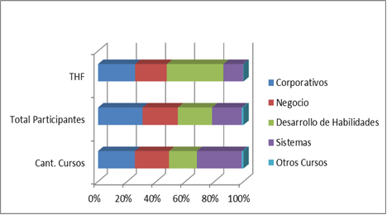

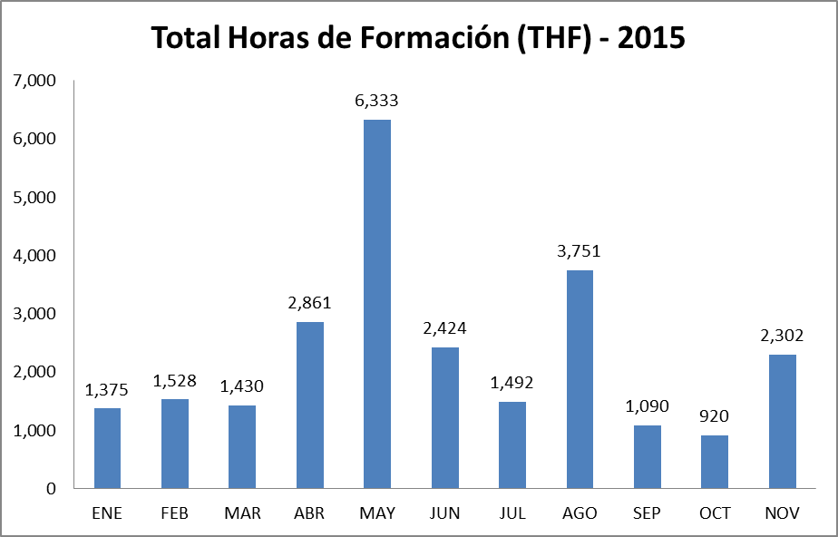Al cierre del mes de noviembre, se han registraron 162 acciones formativas, con la participación de 1,676 asistentes y un total de 25,506 horas de formación (THF).

## Criterio “Gestión de las Relaciones Humanas y Sociales”

Desde la Subgerencia de Relaciones Laborales elaboramos y promovemos estrategias que nos permitan gestionar el clima organizacional, manteniendo la armonía y la motivación del personal.

Este año, durante el mes de febrero, realizamos un **Estudio de Clima Organizacional** que nos permitió medir la percepción del personal acerca de ciertos aspectos organizacionales, condiciones de trabajo, estados de ánimo y otros factores que inciden en el desempeño laboral.

Para la recolección de las opiniones se utilizó un instrumento de tipo encuesta estructurada en 15 dimensiones, agrupadas en sesenta y seis (66) preguntas. Las dimensiones evaluadas fueron: sentido de trascendencia, pensamiento estratégico, imagen y/o entorno, cambio, compromiso de equipo, comunicación, liderazgo, trabajo, supervisión, servicio, valores organizacionales, interdependencia, desarrollo, compensación y beneficios y servicio subcontratado.

Se invitó a toda la empleomanía a participar del estudio, de estos, 1,787 colaboradores respondieron la encuesta, lo que representa un 80.9% del total de empleados.

La aplicación de la encuesta fue realizada contemplando un mix “on line” o digital y presencial. La gran mayoría (86%) de los consultados tomó la encuesta de forma digital.

El estudio arrojó debilidades en los siguientes aspectos: Reconocimiento, Valores Organizacionales, Interdependencia y Desarrollo de personas. Éstas constituyen las principales áreas a atender para llevar el Clima Organizacional a un nivel favorable para la productividad y el logro y, por ende, la gestión de personas a un nivel superior.

A partir de estos resultados, diseñamos e iniciamos la implementación de estrategias e iniciativas transversales a toda la organización e incluyentes a todos sus miembros, sin importar el rol que ejerzan dentro de la empresa.

Una de estas iniciativas es el **Proyecto “Convertir los valores en Historia”** que consiste en un programa de desarrollo y reconocimiento a través de fomento, la difusión y el modelaje de nuestros valores organizativos.

Como primer paso, realizamos la **operacionalización de los valores en conductas**, y la divulgamos a toda la empresa a través de los murales, correo electrónico y actividades creativas denominadas El Valor de la Semana.

También identificamos aquellas personas que son referentes al momento de modelar los valores a través de nominaciones realizadas por los mismos empleados, a través de un correo electrónico habilitado para tales fines.

Para finalizar llevamos a cabo una jornada de charlas motivacionales denominadas **“Vibra con EDESUR”,** con el objetivo de desarrollar en nuestros colaboradores el valor del compromiso, la responsabilidad, la motivación y actitud positiva ante los cambios y retos a los que nos enfrentamos a diario.

El próximo año, continuaremos con este proyecto, pues nuestra meta es fomentar el reconocimiento a todo nivel, como una práctica cotidiana, para desarrollar y potenciar las fortalezas identificadas por el estudio de clima organizacional.

Como parte de las iniciativas desarrolladas por la **unidad de Salud Laboral**, podemos mencionar:

* **Jornada Médica** en coordinación con la empresa ARS Universal, dando cumplimiento a lo dispuesto en la Ley 87-01, en materia de prevención y promoción de estilos de vida saludables en los trabajadores.

En esta jornada participaron 992 empleados y les fueron realizados los siguientes procedimientos:

* + Biometría (talla, peso, IMC)
  + Medición de la tensión arterial
  + Encuesta de evaluación de riesgo cardiovascular
  + Toma de muestras para las pruebas de Glicemia

Se les ofreció orientación sobre prevención de enfermedades tales como:

* + Hipertensión Arterial
  + Diabetes Mellitus
  + Infecciones de transmisión sexual
  + Cáncer cérvico-Uterino y cómo prevenirlo
  + Nutrición

Desde la **unidad de** **Servicios y Beneficios** se realizaron una serie de actividades con el objetivo de mejorar las condiciones de vida de nuestros empleados en el entorno laboral, personal y familiar:

* **Jornada de Charlas “Soy Madre, pero también soy mujer” y “Familia y Autoestima”.** Con motivo de la celebración del día de las madres, impartimos a nuestras colaboradoras una Jornada de charlas con el objetivo de ofrecerles herramientas prácticas que les permitirán ser madres, esposas y excelentes empleadas, sin descuidar ninguno de estos roles.

Las charlas estuvieron a cargo de la reconocida psicóloga, Dra. Ana Simó, en Santo Domingo y en el interior del país (Sectores: San Cristóbal, Baní, Azua, Barahona y San Juan) fueron impartidas por el Dr. Puro Blanco Genao, psicólogo y terapeuta familiar.

* **Celebración del Décimo Sexto Aniversario de EDESUR Dominicana, S.A.** Organizamos y llevamos a cabo las actividades con motivo del Décimo quinto Aniversario de la empresa. Realizamos una misa de Acción de Gracias, con la participación del Coro de EDESUR y a la cual asistieron distinguidos invitados, representantes de las distintas empresas del Sector Eléctrico.
* **Coro de EDESUR.** Participación especial del Coro de EDESUR en las misas de acción de gracias en las empresas del holding: Empresa de Transmisión Eléctrica Dominicana (ETED) y Empresa de Generación Hidroeléctrica Dominicana (EGEHID).

Fue solicitado por los directivos de la Plaza Ágora Mall para realizar un recital de villancicos y canciones de navidad, con motivo de la celebración de temporada navideña.

Tuvo una intervención especial en la actividad celebrada con motivo del Aniversario del Coro de la Corporación Dominicana de Empresas Eléctricas Estatales (CDEEE) y en el Programa de Televisión Ser Humano, conducido por la comunicadora María Elena Núñez. Este programa se transmite por el canal 2, TeleAntillas.

Además la Producción del Programa El sol de la Mañana les extendió una invitación para recibir a los dominicanos ausentes en el Aeropuerto Internacional de Las Américas, José Francisco Peña Gómez, el 22 de diciembre del presente año.

* **Actividades deportivas**. Participación de los equipos deportivos en distintos torneos e intercambios amistosos, en las distintas disciplinas que tenemos en la organización, entre ellos Las Olimpíadas Navideñas del Holding de la Corporación Dominicana de Empresas Eléctricas Estatales (CDEEE).
* **Encuentros Navideños**. Con el objetivo de celebrar la llegada de la Navidad, se celebrarán Encuentros Navideños para todos los miembros de la gran familia EDESUR Dominicana, S.A. (empleados y personal de contrata). Estas actividades consisten en sentido general, en un espacio para celebrar los logros obtenidos durante el año, disfrutar y compartir en un ambiente familiar sano y alegre.

1. Ver artículo 2 de los Estatutos Sociales de Edesur aprobados por Asamblea General Extraordinaria de fecha 14 de diciembre de 2011.
2. Ver definiciones de (i) Empresa Distribuidora, (ii) Actividad de Distribución y (iii) Servicio Público de Distribución de Electricidad; tanto en el artículo 2 de la Ley No. 125-01, modificada por la Ley No. 186-07, como en el artículo 2 del Decreto No. 494-07 que modifica el Reglamento de Aplicación de la Ley General de Electricidad, No. 125-01.